Projet CI3
OIC1 - Fiche TP5

F. CRUZ – A. HASSAN

Nom provisoire du futur système :
La Tour de Pise

Logo à modéliser sur Onshape pour une fabrication en découpe laser (taille max 10 x 10 cm) :

Cette fiche est une synthèse d’analyse et de proposition de concept de votre futur mécanisme (système) de projet CI3. Il représente un premier OIC (Objet Intermédiaire de Conception) dans la démarche de conception.

Déposer cette fiche à la fin de TP5

Les fonctions principales et les contraintes du système | Concepts connus ou mal connus – termes inconnus – pistes probables à explorer, liste des éléments et phénomènes à expliquer
Fonction principale :  - Tomber (chaque tour doit tomber)  - Tirer (une moteur doit tirer une corde pour ramener le cube)  - Détacher (le levier doit enlever un crochet ce qui perturbe l’équilibre du système et permet de faire tomber les tours)  Contraintes :  - Equilibre du système, nos tours doivent tomber uniquement quand le levier est actionner ce qui implique un équilibre incertain.  - Dimmensionnement, il doit être très prècis sinon notre système risque de ne pas fonctionner, tout notre système est interdépendant. | Concepts connus :  Traction de la cage avec le cube  Forme de la cage qui va venir enfermer le cube  Concepts mal connus :  Système d’attache entre la cage et le bras qui peut se détacher facilement  Moyen pour maitriser la chute de la tour  Pistes :  Aimant ou encoche pour maintenir la cage avec le bras  Crochet pour retenir la tour avant la chute  Liste des éléments :  Robot constitué de 3 pièces principales :  -Une base qui doit pousser les deux autres pièces  -Une tour qui doit tomber de la base pour se placer au centre du plateau  -Un bras avec une cage au bout qui doit tomber pour attraper le cube

1/ LECTURE DETAILLEE DU PROBLEME
Liste des questions formulées de manière à trouver l’information dans les sources
Quel moteur utilisé pour tracter le fil ?

Comment équilibrer les tours ?

Comment protéger le cube ?

Comment attraper le cube avec notre bras ? avec quoi le saisir ?

Comment organisr notre système dans l’espace de départ ?

3/ A L’ISSUE DE CETTE SEANCE

2/ MOTS CLEFS

Tour, chute, protection, fil pour tirer le cube, gravité, traction, équilibre.

Représentez par un schéma, le système que vous envisagez

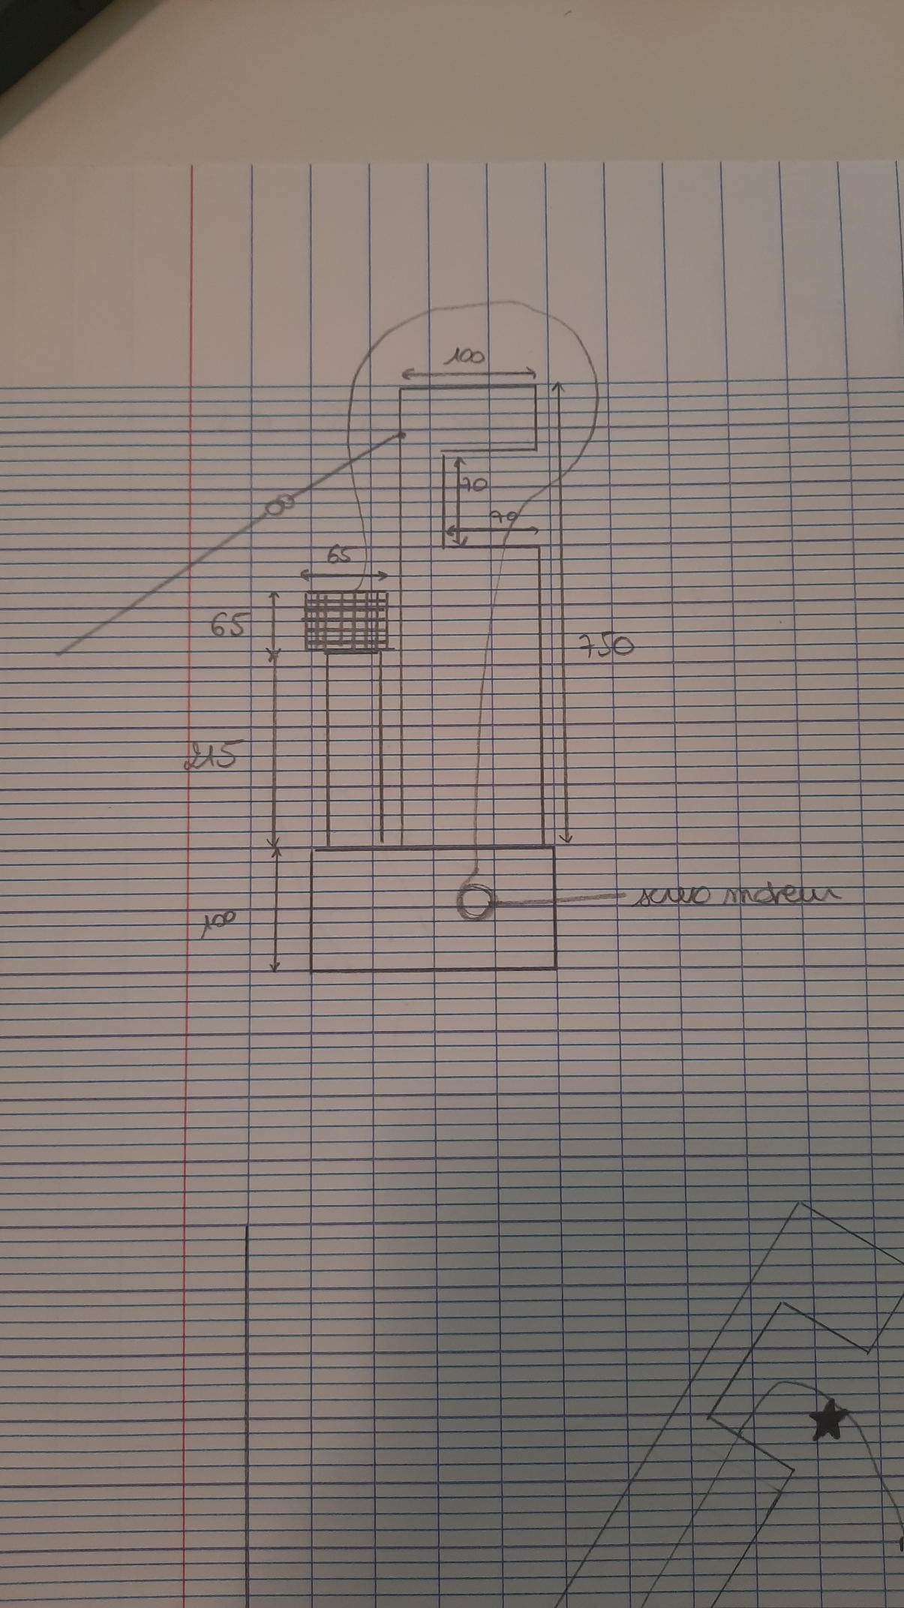
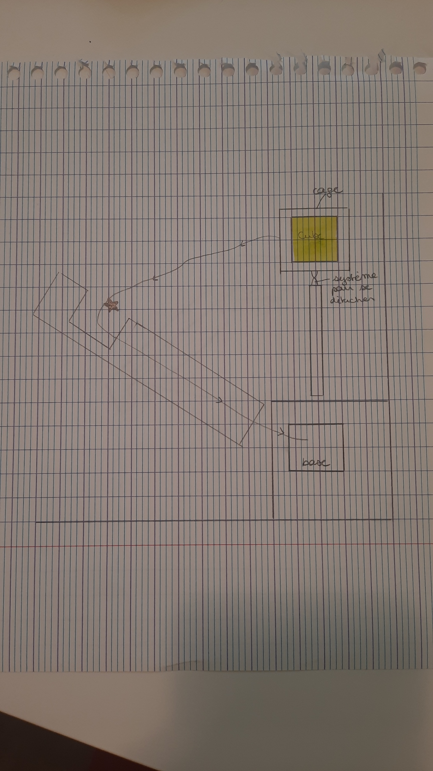

4/ CHOIX DE SYSTEME
Décrivez le principe de fonctionnement et les mouvements que vous souhaitez réaliser

Le principe est un système avec une base au dessus de laquelle sont posés une tour et un bras. Les deux éléments sont en équilibre près à tomber. Un levier, fixé à la base crée le déséquilibre qui fait tomber les deux tours quand il est activé.

Une cage est attachée au bout du bras. Quand le bras va tomber, la cage va venir sur le cube pour l’attraper. Enfin, La cage est relié à un fil, qui va de la cage à la base en passant par la tour. Quand le moteur va tirer le fil, cela va rapprocher le cube vers le centre.

Les mouvements qui doivent être réalisés sont : l’actionnement du levier, la chute des deux éléments, la séparation entre le bras et la cage qui entoure le cube, la traction du cube dans la cage par un fil passant par la tour et relié à un moteur situé dans la base.

